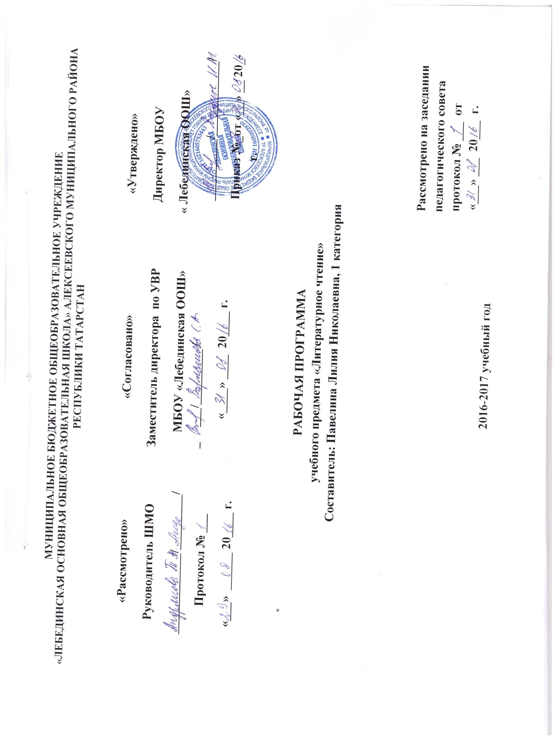

Рабочая программа по русскому языку для 4 класса составлена на основе следующих нормативных документов:
- Федерального закона от 29.12.2012 г. №-273 ФЗ "Об образовании в Российской Федерации":
- закона Республики Татарстан от 22 июля 2013 г. №68-3 РТ "Об образовании":
-Федерального государственного образовательного стандарта НОО (2010 г.),
- Приказа МОиН РТ от 19.08.2015 г. исх. 1054/15 «Об утверждении методических рекомендаций по проектированию содержания организационного раздела основной образовательной программы начального общего образования для общеобразовательных организаций РТ»:
- Примерной программы начального общего образования по иностранным языкам (английский язык, 2010 г.),
- Основной образовательной программы начального общего образования МБОУ «Лебединская ООШ»;
- Учебного плана Муниципального бюджетного общеобразовательного учреждения «Лебединская основная общеобразовательная школа» Алексеевского муниципального района Республики Татарстан на 2016 - 2017 учебный год (утвержденного решением педагогического совета Протокол №1. от 31 августа 2016года);
- Программы общеобразовательных учреждений «Русский язык. 4 класс» авторов Л. Ф. Климанова, Т. В. Бабушкина. – М. : Просвещение, 2011.
- Учебно-методический комплект «Русский язык» для 4 класса авторов Л. Ф. Климанова, Т. В. Бабушкина . УМК состоит из учебника, рабочей тетради, тестовой книги и диска аудиозаписей
Учебный предмет «Русский язык». Познавательная направленность курса обеспечивает усвоение языка как важнейшего инструмента познавательной деятельности человека, как средства познания и развития речевого мышления. Мы познаем мир через родной язык, его знаковую систему, т. е. через языковой знак, который является символическим «заместителем» реальности (языковой знак имеет план содержания — семантическая сторона и план выражения — фонетическая и формально-грамматическая сторона).

Результаты изучения курса
Программа обеспечивает достижение выпускниками начальной школы следующих личностных, метапредметных и предметных результатов.
Личностные результаты
1. Формирование основ российской гражданской идентичности, чувства гордости за свою Родину, российский народ и историю России, осознание своей этнической и национальной принадлежности. Формирование ценностей многонационального российского общества, становление гуманистических и демократических ценностных ориентаций.
2. Принятие и освоение социальной роли обучающегося, развитие мотивов учебной деятельности и формирование личностного смысла учения.
3. Развитие самостоятельности и личной ответственности за свои поступки на основе представлений о нравственных нормах.
4. Развитие этических чувств, доброжелательности и эмоционально-нравственной отзывчивости, понимания и сопереживания чувствам других людей. Понимание значимости позитивного стиля общения, основанного на миролюбии, терпении, сдержанности и доброжелательности.
5. Формирование эстетических потребностей, ценностей и чувств.
6. Развитие навыков сотрудничества со взрослыми и сверстниками в разных социальных ситуациях, умения не создавать конфликтов и находить выходы из спорных ситуаций.
Метапредметные результаты
1. Умение планировать, контролировать и оценивать учебные действия в соответствии с поставленной задачей и условиями её реализации, определять наиболее эффективные способы достижения результата.
2. Способность принимать и сохранять цели и задачи учебной деятельности, находить средства её осуществления.
3. Умение включаться в обсуждение проблем творческого и поискового характера, усваивать способы их решения.
4. Умение понимать причины успеха/неуспеха учебной деятельности и способность конструктивно действовать даже в ситуациях неуспеха.
5. Освоение начальных форм самонаблюдения в процессе познавательной деятельности.
6. Умение создавать и использовать знаково-символические модели для решения учебных и практических задач.
7. Использование различных способов поиска (в справочных источниках и открытом учебном информационном пространстве — Интернете), сбора, обработки, анализа, организации, передачи и интерпретации информации в соответствии с коммуникативными и познавательными задачами.
8. Овладение навыками смыслового чтения текстов различных стилей и жанров в соответствии с целями и задачами. Осознанное выстраивание речевого высказывания в соответствии с задачами коммуникации, составление текстов в устной и письменной форме.
9. Овладение следующими логическими действиями:
● сравнение;
● анализ;
● синтез;
● классификация и обобщение по родовидовым признакам;
● установление аналогий и причинно-следственных связей;
● построение рассуждений;
● отнесение к известным понятиям.
10. Готовность слушать собеседника и вести диалог, признавать возможность существования различных точек зрения и права каждого иметь свою. Умение излагать своё мнение и аргументировать свою точку зрения и оценку событий. Умение активно использовать диалог и монолог как речевые средства для решения коммуникативных и познавательных задач.
11. Определение общей цели совместной деятельности и путей её достижения; умение договариваться о распределении функций и ролей, осуществлять взаимный контроль, адекватно оценивать собственное поведение.
12. Готовность конструктивно разрешать конфликты с учётом интересов сторон и сотрудничества.
13. Овладение базовыми межпредметными понятиями, отражающими существенные связи и отношения между объектами или процессами.
Предметные результаты
1. Формирование представлений о единстве и многообразии языкового и культурного пространства России, о языке как основе национального самосознания.
2. Понимание обучающимися того, что язык представляет собой явление национальной культуры и основное средство человеческого общения и взаимопонимания, осознание значения русского языка как государственного языка Российской Федерации, языка межнационального общения.
3. Усвоение главных понятий курса русского языка (фонетических, лексических, грамматических), представляющих основные единицы языка и отражающих существенные связи, отношение и функции.
4. Понимание слова как двусторонней единицы языка, как взаимосвязи значения и звучания слова. Практическое усвоение заместительной (знаковой) функции языка.
5. Овладение представлениями о нормах русского и родного литературного языка (орфоэпических, лексических, грамматических) и правилах речевого этикета. Умение ориентироваться в целях, задачах, средствах и условиях общения, выбирать адекватные языковые средства для успешного решения коммуникативных задач.
6. Формирование позитивного отношения к правильной устной и письменной речи как показателям общей культуры и гражданской позиции человека.
7. Овладение учебными действиями с языковыми единицами и умение использовать приобретённые знания для решения познавательных, практических и коммуникативных задач.

Содержание программного материала.
Речевое общение
Коммуникативно-речевые навыки. Расширение понятия о речевом общении: ролевые отношения (кто и комуговорит), содержание речи и словесное ее оформление (что и какговорится), цель и мотивы общения (зачем и почему говорится). Умение общаться на разных уровнях (собеседник, группа, коллектив). Создание коммуникативно-речевых ситуаций в условиях реального общения и воображаемого общения на основе текстов художественных произведений (Малыш — Карлсон, Малыш — родители, королева — служанка, командир — солдат и др.). Нравственные взаимоотношения партнеров, основанные на взаимопонимании и уважении. Представление о качестве речевого общения: выразительности, информативности, логичности, правильности речи. Роль умения слушать и говорить в речевом общении. Осмысление целей устного общения: говорить — это воздействовать на слушателя, приобщать его к своим ценностям ,своим взглядам на мир, слушать — узнавать новое. Практическое овладение приемами интонационно-выразительной речи (громкость, темп, мелодика речи и др.); умение пользоваться интонацией для передачи своего отношения к сказанному; умение улавливать отношение собеседника к высказыванию по вспомогательным средствам общения (мимика, жесты, интонация, паузы). Умение переходить в общении с позиции говорящего на позицию слушателя, соотнести свое высказывание с позицией партнера. Умение вести диалог-расспрос, аргументировать свое высказывание, доказывать свою точку зрения. Развитие диалогической и связной монологической речи. Умение составить краткий и полный рассказ на заданную тему, устно воспроизводить содержание прочитанного текста, давать его оценку. Развитие внимания к произносительной и содержательной сторонам речи, недостаткам устного речевого общения (несвязность, многословие, логическая незавершенность, шаблонность и однообразие речи и др.); умение тактично указать на недостатки партнеру.
Текст
Письменная форма общения. Роль письма и чтения в речевом общении. Умение перевести устные высказывания в форму текста-диалога и текста-монолога (с помощью учителя). Понятие о тексте как связном, законченном речевом произведении. Тема, главная мысль, заглавие текста, опорные слова, абзацы. Расширение представлений о тексте: составление текста на заданную тему («Золотая осень», «Моя собака» и др.) и текста, отражающего проблему общения — нравственную, коммуникативно-речевую («Почему я люблю осень?», «Зачем мне нужна собака?» и др.). Различение типов текста: повествования, рассуждения, описания. Составление текстов-повествований (по заданному плану, по вопросам), текста — описания любимой игрушки, предмета живой и неживой природы. План простой и развернутый. Изложение текста по самостоятельно или коллективно составленному плану. Сочинение на заданную и свободную тему, на тему по выбору (на основе прочитанных произведений). Написание деловых текстов: записки, объявления, письма, отзыва о книге, фильме и др. Элементарное сравнение небольших текстов научного и художественного стиля, умение выделить их характерные признаки (сообщить информацию, дать объяснение, оказать воздействие на слушателя, читателя, изобразить что-либо).
Культура оформления письменного текста: разборчивое письмо в соответствии с требованиями каллиграфии. Письменные способы общения: фрагменты из истории славянской письменности.
Осмысление цели письменных форм общения: человек пишет для того, чтобы воздействовать на своего речевого партнера, а читает для удовлетворения своих потребностей (узнать что-то новое, интересное, получить дополнительные сведения, ознакомиться с чем-либо, развлечься и др.). Речевой этикет. Формулы речевого этикета, используемые в устной и письменной формах общения, в различных сферах личного и социального общения (в школе, клубе, театре и дома). Умение различать и соотносить содержательную (смысловую) сторону речи и способы ее словесного выражения. Использование в речи вспомогательных средств общения: мимики, жестов, выразительных движений, интонации, пауз. Закрепление навыков смыслового, интонационно-выразительного чтения письменных текстов из учебника в темпе разговорной речи.
Язык в речевом общении
Роль языка в общении. Из истории происхождения слов. Знакомство с нормами русского литературного языка. Наблюдение за тем, как звуковые единицы (звуки, слоги) и звуковые явления (ударение, интонация) обеспечивают функционирование языка — основного средства общения людей. Различение предложений и словосочетаний. Виды предложений по цели высказывания и по интонации. Знаки препинания. Главные и второстепенные члены предложения. Связь слов в предложении. Однородные члены предложения. Знаки препинания при однородных членах предложения. Простые и сложные предложения. Знаки препинания в сложных предложениях с союзами и, а, но. Слово и его значение. Слово как двусторонняя единица языка: рассмотрение слова с содержательной (внутренней) и формальной стороны. Обобщение представлений о лексическом значении слова. Тематическая классификация слов на разных основаниях. Наблюдение за смысловыми связями слов. Прямое и переносное значение слова, многозначность. Антонимы, синонимы. Омонимы. Фразеологизмы. Роль слова в художественном тексте.
Состав слова. Однокоренные слова
Разбор слов по составу. Образование новых слов с помощью приставок. Разделительный твёрдый и мягкие знаки. Образование новых слов с помощью суффиксов. Правописание суффиксов – ик, - ек. Однокоренные слова. Обозначение на письме безударных гласных и парных по глухости-звонкости согласных звуков в корнях слов. Правописание приставок и слов с разделительным твердым знаком. Удвоенные согласные в корне слова. Сложные слова. Роль слова в художественном тексте.
Слово как часть речи
Целостное представление о частях речи. Их роль в предложении. Различение и общность частей речи. Грамматические значения частей речи.

Имя существительное
Общее значение, вопросы. Род имен существительных как постоянный признак. Изменяемые признаки: число, падеж. Склонение имен существительных в единственном числе. Способы распознавания склонения существительного. Несклоняемые имена существительные. Три склонения имен существительных. Безударные падежные окончания имен существительных 1, 2 и 3-го склонений (кроме имен существительных на -мя, -ий, -ие, -ия); мягкий знак (ь) после шипящих согласных в конце существительных женского рода 3-го склонения и его отсутствие в конце существительных мужского рода. Склонение существительных во множественном числе. Правописание падежных окончаний существительных во множественном числе. Употребление предлогов с именами существительными в разных падежах. Различение именительного и винительного, родительного и винительного падежей. Имена существительные собственные и нарицательные. Роль имен существительных в речи и в составе предложений.
Имя прилагательное
Общее значение, вопросы. Изменение прилагательных по родам, числам, падежам. Склонение имен прилагательных мужского, женского и среднего рода в единственном числе. Связь прилагательных с именами существительными. Склонение имен прилагательных во множественном числе. Безударные падежные окончания имен прилагательных в единственном и во множественном числе (кроме имен прилагательных с основой на шипящие, -ц, -ий, с окончаниями на -ья, -ье, -ов, -ин) и способы их проверки.
Местоимение
Общие сведения о местоимении как части речи. Местоимения 1, 2 и 3_го лица единственного и множественного числа. Правописание личных местоимений с предлогами. Личные местоимения как члены предложения, наблюдение за их ролью в предложении.
Глагол
Общее значение, вопросы. Неопределенная форма глагола как его начальная форма. Изменение глаголов по лицам и числам в настоящем и будущем времени (спряжение). Глаголы I и II спряжения; мягкий знак (ь) после шипящих в глаголах 2_го лица единственного числа; глаголы на -тсяи -ться. Изменение глаголов в прошедшем времени по родам и числам. Окончания -о, -а в глаголах среднего и женского рода в прошедшем времени. Роль глаголов в предложении и речи (выразительность, многозначность, образность).
Имя числительное
Общее значение, вопросы. Склонение количественных числительных. Употребление числительных в речи, их сочетаемость с именами существительными (простейшие случаи).
Наречие
Общее представление о наречии как о неизменяемой части речи. Отличительные признаки наречия от других частей речи. Значения наречий.
№ | Тема | Количество часов
 | Повторяем – узнаем новое | 13
 | Средства общения | 8
 | Предложение | 14
 | Слово и его значение | 4
 | Состав слова | 9
 | Слово как часть речи | 3
 | Имя существительное | 18
 | Имя прилагательное | 9
 | Местоимение | 4
 | Глагол | 12
 | Имя числительное | 2
 | Наречие | 3
 | Повторение | 3
 | всего | 102ч

Календарно-тематическое планирование по русскому языку
№ | Тема урока | Дата проведения
 | Повторяем – узнаем новое (13 ч)
1 | Речевое общение. Речь устная и письменная.
2 | Цель речевого общения
3 | Правила общения.
4 | Речевая культура. Обращение.  Речевой этикет.
5 | Деловая речь, или официальная. Сравнение её с речью разговорной
6 | Контрольная работа (входная)
7 | Научная речь, её отличие от художественной речи.
8 | Метафора. Синонимы.
9 | Текст как речевое произведение.  Тема, главная мысль, заглавие, опорные слова, абзацы.
10 | Активизация знаний о типах текста.
11 | Развитие речи.  Изложение по тексту  (упр.43. )
12 | Наблюдения над отражением личности автора в его произведении
13 | Систематизация знаний по вопросам раздела «Проверь себя»
 | Средства общения – 8 ч
14 | Работа над ошибками. Средства общения. Звуковой язык как средство человеческого общения
15 | Роль письменности в истории человечества.
16 | Систематизация знаний об основных языковых единицах: звуках, буквах.
17 | Контрольное списывание
18 | Повторение основных орфограмм.  Правила написания разделительных твёрдого и мягкого знаков, жи-ши, ча-ща, чу-щу.
19 | Написание слов с безударными гласными в корне.
20 | Повторение изученных орфограмм. Ударение
21 | Контрольный диктант по теме «Язык как средство общения»
 | Предложение - 14 ч
22 | Работа над ошибками.  Предложение. Повторение знаний о предложении.
23 | Повествовательные и побудительные предложения.  Разные виды предложений
24 | Подлежащее и сказуемое как грамматическая основа предложения.
25 | Способы выражения подлежащего и сказуемого.
26 | Роль второстепенных членов предложения.
27 | Связь слов в предложении.
28 | Предложения с однородными членами. Отработка навыка нахождения однородных членов предложения
29 | Смысловая ёмкость предложений с однородными членами
30 | Интонационное и пунктуационное оформление однородных членов.
31 | Простые и сложные предложения. Введение понятия сложного предложения.
32 | Знаки препинания в сложных предложениях с союзами и, а, но.
33 | Словосочетание. Различие между словосочетанием, словом и предложением
34 | Контрольный диктант по теме: «Предложение».
35 | Анализ контрольного диктанта. Обобщение знаний о предложении и словосочетании.
 | Слово и его значение – 4 ч
36 | Слово и его значение.  Обобщение представлений о лексическом значении слова.
37 | Знакомство с различными видами лингвистических словарей.
38 | Синонимы, антонимы, омонимы, многозначные слова.
39 | Прямое и переносное значение слова.  Контрольное списывание
 | Состав слова - 9 ч
40 | Состав слова. Разбор слов по составу.
41 | Образование новых слов с помощью приставок.
42 | Разделительные твёрдый и мягкий знаки.
43 | Образование новых слов с помощью суффиксов. Правописание суффиксов – ик, - ек.
44 | Однокоренные слова. Правописание гласных и согласных в корне слова.
45 | Удвоенные согласные в корне слова.
46 | Правописание соединительных гласных в сложных словах.
47 | Контрольный диктант по теме «Состав слова»
48 | Работа над ошибками. Обобщение знаний о составе слова.
 | Слово как часть речи – 3 ч
49 | Слово как часть речи. Различие и общность частей речи.
50 | Грамматическое значение частей речи.
51 | Распределение слов по частям речи.
 | Имя существительное – 18 ч
52 | Имя существительное. Повторяем, что знаем. Общее значение предметности существительных, вопросы.
53 | Повторение падежей имён существительных
54 | Закрепление алгоритма определения падежа имени существительного
55 | Определение падежа у несклоняемых имен существительных. Контрольное списывание.
56 | Три склонения имён существительных.
57 | Склонение имён существительных в единственном числе
58-59 | Падежные окончания имён существительных первого склонения.
60-61 | Падежные окончания имён существительных второго склонения.
62 | Падежные окончания имён существительных третьего склонения.
63 | Падежные окончания имён сущест-  вительных в единственном числе.
64 | Развитие речи.  Изложение по тексту  упр. 67
65-66 | Склонение имён существительных во множественном числе.
67 | Правила написания мягкого знака на конце имён существительных после шипящих.
68 | Контрольный диктант по теме «Имя существительное».
69 | Работа над ошибками. Склонение имён существительных
 | Имя прилагательное – 9 ч
70 | Имя прилагательное.  Наблюдение над ролью имён прилагательных в речи.
71 | Безударные окончания имён прилагательных.
72 | Склонение имён прилагательных
73 | Работа над проверкой безударных гласных в окончаниях имён прилагательных единственного числа
74 | Склонение имён прилагательных во множественном числе.
75 | Образование имён прилагательных. Сочинение.
76 | Разбор имени прилагательного как части речи.
77 | Контрольный диктант по теме «Имя прилагательное».
78 | Местоимение – 4 ч
79 | Местоимение. Общие сведения о местоимении как части речи.
80 | Местоимения 1-го, 2-го и 3-го лица единственного и множественного числа.
81 | Склонение личных местоимений.
82 | Контрольное списывание
 | Глагол – 12 ч
83 | Глагол «Повторяем, что знаем»
84 | Изменение глагола по временам.
85 | Неопределённая форма глагола.
86 | Изменение глаголов в настоящем и будущем времени по лицам и числам (спряжение)
87 | Спряжение глаголов в будущем времени
88 | Второе лицо единственного числа глаголов настоящего и будущего времени
89 | I и II спряжение глаголов
90 | Способы определения спряжения глаголов
91 | Личные окончания глаголов в настоящем и будущем времени
92 | Правописание глаголов на – тся и - ться
93 | Глаголы – исключения.
94 | Разбор глагола как части речи.  Контрольный диктант по теме «Глагол»
 | Имя числительное – 2 ч
95 | Имя числительное. Количественные и порядковые числительные, их различение по вопросам и функции.
96 | Разряды числительных по структуре: простые, сложные и составные. Употребление числительных в речи.
 | Наречие -3 ч
97 | Наречие. Вопросы к наречиям. Роль наречий в речи.
98 | Служебные части речи. Предлоги. Союзы.  Общее представление, значение и роль в предложении.
 | Повторение – 3 ч
99 | Итоговый контрольный диктант.
100 | Повторение. Слово.
101 | Повторение. Части речи.
102 | Повторение. Правила правописания Типы текстов.

